Elenco delle bambine/ragazze accolti alla missione di San.Francisco- Oldonyiro.

NOME | DATA DI  ARRIVO | ETÀ | CLASSE | PROFILO PERSONALE
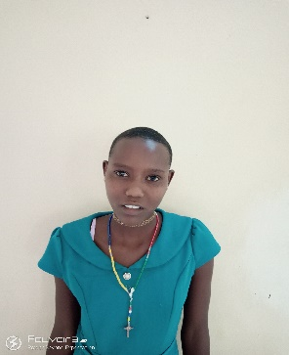Jane Nchamunye  Lentadanya | 2009 {da Samburu] | 15 anni | 6 | Viene da un genitore single, da un ambiente molto povero a causa della povertà assoluta.  Bambino salvato in cerca di istruzione e bisogni di base  La madre è pazza
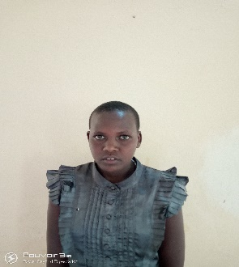Winnie Kerito  Lekurana | 2016 [da kipsing ] | 13 anni | 5 | È stata salvata dal matrimonio forzato;  Si stava occupando degli animali di un vecchio.  La ragazza ha deciso di scappare in cerca di istruzione e vita migliore.
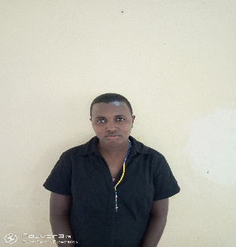  Nkasupat Lebolare | 2020 [da Samburu] | 17 anni | …… | È stata salvata dal matrimonio forzato dalla polizia.  È in procinto di entrare a far parte della scuola.
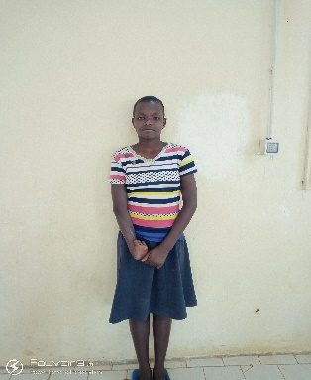  Ngileni Lengirnas | 2020 [da Lebarisherek ] | 14 anni | 5 | È stata salvata dal matrimonio forzato dalla polizia.  È una bambina che vive con disabilità.
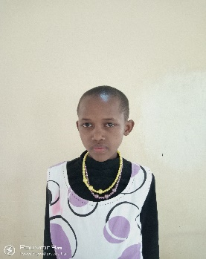  Ntisiwa Letooiya | 2020 [da lebarisherek ] | 11 anni | …… | È stata salvata dal matrimonio forzato
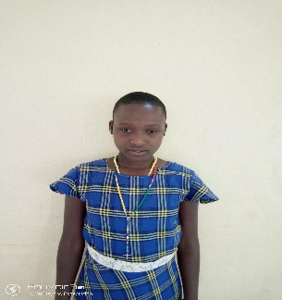  Linayo Agens lemirui | 2018 [da Loosira ] | 12 anni | 3 | È un'orfana; Non aveva nessuno che si prendesse cura di lei.
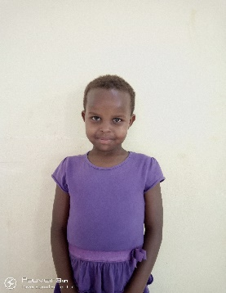  Jane Liza | 2020 [da Oldonyiro ] | 7 anni | Grado 2 | È qui a causa della violenza domestica.
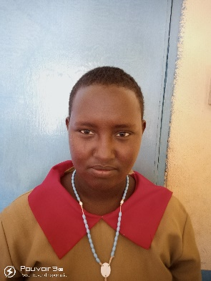  Julia Neema Lenaino | 2017 [Da Lapp | 14 anni | 4 | È stata costretta a sposarsi  La MGF è un altro fattore che l'ha spinta a scappare.
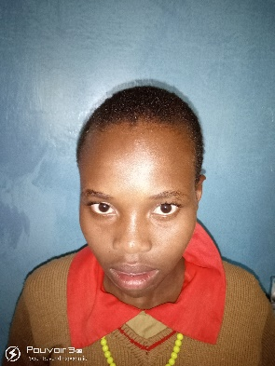  Doris Lemiruni | 2016 [Da Parakisho | 12 anni | 4 | È stata salvata e la missione l'ha accolta.  È stata costretta a sposarsi  E anche il fattore delle MGF
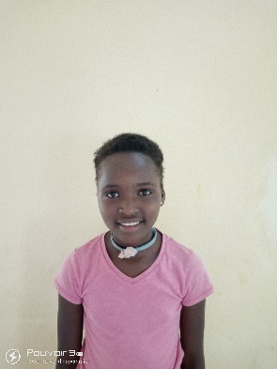  Vivian Ekeno | Da Oldonyiro | 12 anni | 7 | Viene da un ambiente molto povero.  I genitori non sono in grado di pagare le tasse scolastiche.
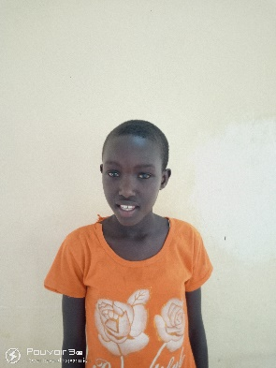  Clementina Kadoke | Da Oldonyiro | 12 anni | 6 | Viene da un'unica famiglia.  La madre non è in grado di pagare le tasse scolastiche e provvede anche ai bisogni primari
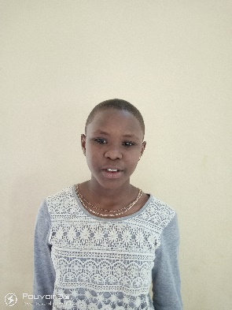  Silvia Alimlim | Da Oldonyiro | 13 anni | 7 | È stata salvata e la missione l'ha accolta. A causa della violenza domestica.
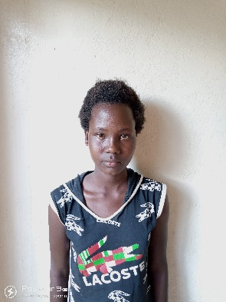  Lendiah Naanyu | Da Oldonyiro | 11 anni | 5 | È stata salvata da casa a causa della violenza domestica.  E anche il fattore delle MGF

